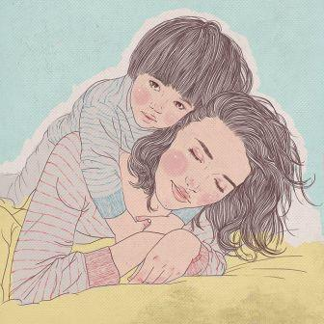**О симбиотических отношениях матери и ребенка**

Если ребенку больше 3 лет и мама продолжает говорить о своем ребенке "мы", это своего рода тест на предмет симбиотических отношений матери и ребенка.

После 9 месяцев физиологического симбиоза с ребенком мать еще в течение примерно 3 лет находится с ним в психологическом симбиозе. Во время важного периода - психологического симбиоза  - постепенно формируется база для восприятия себя как отдельного существа, имеющегося свое "Я", отдельного от материнского "Я".

Телесное "Я", целостный бессознательный образ тела у ребенка формируется  в тесном эмоциональном контакте с матерью и с ближайшим окружением. Если мама и после исполнения ребенку 3 лет продолжает воспринимать ребенка как часть своего тела, как продолжение себя, то процесс становления своего "Я", бессознательно и телесно отдельного от мамы, у ребенка нарушается. Так называемой сепарации, отделения от маминого "Я" не происходит.

Если ребенок здоров, продолжение симбиотических отношений после 3 лет во многом определяется мамой. Чрезмерно заботливая тревожно- мнительная мать, считающая своего малыша слишком маленьким и беспомощным, своей гиперопекой не дает ему возможности развиваться самостоятельно и отделяться от матери. Вместе с мамой начинает нервничать и ребенок, он "считывает" ее состояние. Продолжению симбиотических отношений способствует и речь мамы, в которой нет или очень мало местоимений "ты", "он", "она" по отношению к малышу и его действиям. Вместо них постоянно звучит "мы", которое бессознательно закрепляет и продолжает симбиотические отношения.

Именно у детей, матери которых упорно продолжают говорить "мы", возрастные страхи чаще всего не проходят сами, а превращаются в серьезные навязчивые страхи. Они боятся спать без матерей, панически боятся отпускать их от себя, бывают зациклены на страхе смерти. Эти страхи связаны с тем, что во время любого расставания с матерью они ощущают, что расстаются  со своей половинкой, с частью своего "Я". Бессознательно они опасаются, что могут потерять и себя вместе со своей половинкой, что является базисным, всеобъемлющим страхом. Такие дети чаще других не хотят расти, потому что боятся, что если они вырастут, то родители состарятся и умрут.

Правильная и последовательно выдержанная позиция мамы способствует формированию в дальнейшем самостоятельной, независимой личности, умеющий при этом, глубоко сопереживать.

Автор статьи: педагог- психолог ВКК МБДОУ «Д/с № 3»

Тигашева Татьяна Александровна